全国2003年4月高等教育自学考试
结构力学(二)试题
课程代码：02439
一、单项选择题(在每小题的四个备选答案中，选出一个正确答案，并将正确答案的序号填在题干的括号内。每小题2分，共20分)
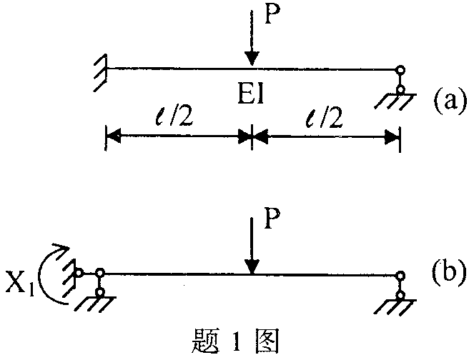
1.图(a)所示超静定结构取图(b)所示结构为力法基本结构，则基本未知量X₁(顺时针为正)为( )
A.$−\frac{\text{Pl}}{\text{12}}$
B. $−\frac{\text{Pl}}{8}$
C. $−\frac{3\text{Pl}}{\text{16}}$
D. $\frac{\text{Pl}}{8}$
2.图示多跨静定梁截面C的弯矩值等于( )
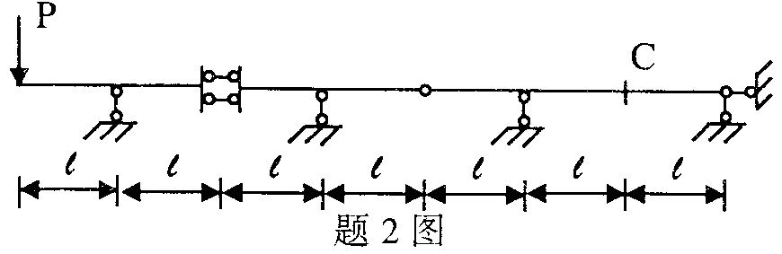
A.Pl(上侧受拉)
B.Pl(下侧受拉)
C.Pl/2(上侧受拉)
D.Pl/2(下侧受拉)

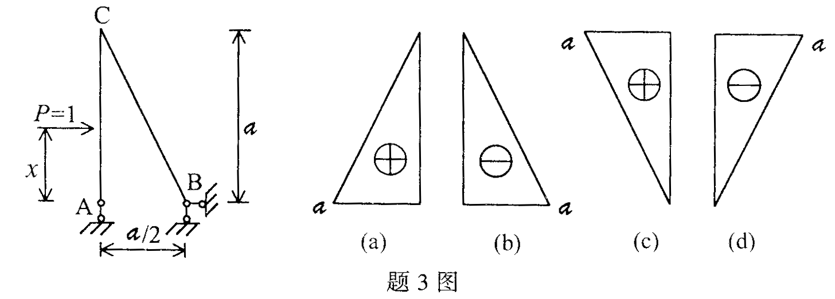
3.水平单位力P=1在图示刚架的AC杆上移动，则弯矩M_{CA}(内侧受拉为正)影响线正确的是( )

A.图(a) B.图(b) C.图(c) D.图(d)
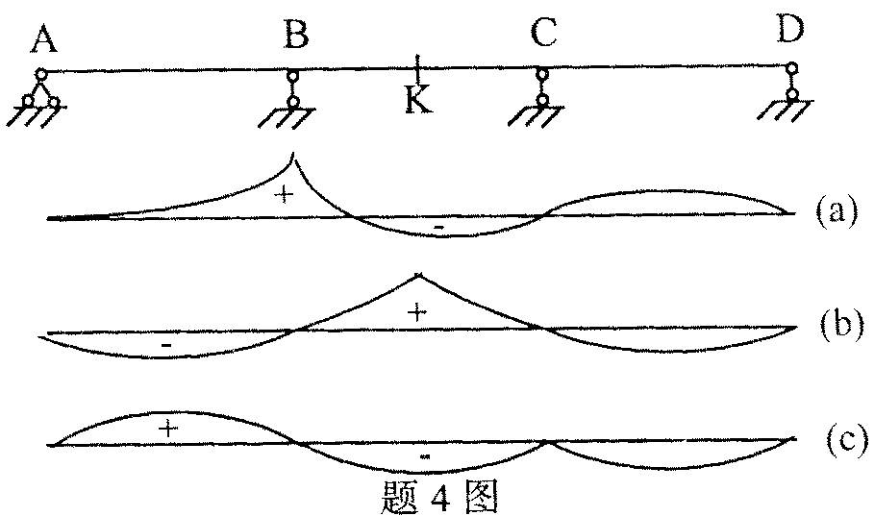
4.图示一连续梁，图(a)(b)(c)分别为支座反力R_{B}、弯矩MK、M_{C}的影响线形状，其中正确的是( )
A.图(a),(b)
B.图(a),(c)
C.图(b),(c)
D.图(a),(b),(c)

5.平面杆件自由单元(一般单元)的单元刚(劲)度矩阵是( )
A.非对称、奇异矩阵 B.对称、奇异矩阵
C.对称、非奇异矩阵 D.非对称、非奇异矩阵
6.图示刚架的等效结点荷载列阵为( )
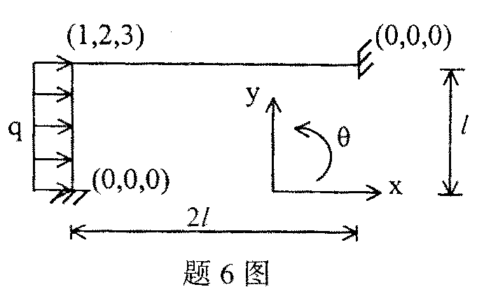
A.[$\frac{\text{ql}}{2},0,\frac{{\text{ql}}^{2}}{\text{12}}$]^{T}
B. [$−\frac{\text{ql}}{2},0,\frac{{\text{ql}}^{2}}{\text{12}}$]^{T}
C. [$\frac{\text{ql}}{2},0,−\frac{{\text{ql}}^{2}}{\text{12}}$]^{T}
D. [$−\frac{\text{ql}}{2},0,−\frac{{\text{ql}}^{2}}{\text{12}}$]^{T}

7.同一结构，不考虑阻尼时的自振频率为ω，考虑阻尼时的自振频率ω_{D}，则( )
A.ω<ω_{D} B.ω=ω_{D}
C.ω>ω_{D} D.ω、ω_{D}间没有一定的关系
8.二自由度体系的质量矩阵［m］=$\left[\begin{matrix}\begin{matrix}m \\ 0\end{matrix} & \begin{matrix}0 \\ m\end{matrix}\end{matrix}\right]$ ，它的两个振型可能是( )
A.${\left\{x\right\}}_{1}=\left\{\begin{matrix}1 \\ 1\end{matrix}\right\},\begin{matrix} & {\left\{x\right\}}_{2}=\left\{\begin{matrix}1 \\ 1\end{matrix}\right\}\end{matrix}$ B. ${\left\{x\right\}}_{1}=\left\{\begin{matrix}−1 \\ −1\end{matrix}\right\},\begin{matrix} & {\left\{x\right\}}_{2}=\left\{\begin{matrix}−1 \\ −1\end{matrix}\right\}\end{matrix}$
C. ${\left\{x\right\}}_{1}=\left\{\begin{matrix}1 \\ 1\end{matrix}\right\},\begin{matrix} & {\left\{x\right\}}_{2}=\left\{\begin{matrix}−1 \\ −1\end{matrix}\right\}\end{matrix}$ D. ${\left\{x\right\}}_{1}=\left\{\begin{matrix}1 \\ 1\end{matrix}\right\},\begin{matrix} & {\left\{x\right\}}_{2}=\left\{\begin{matrix}1 \\ −1\end{matrix}\right\}\end{matrix}$
9.图(a),(b)所示弹性压杆的临界荷载分别为P_{1C}、P_{2C}，则两者的关系应是( )
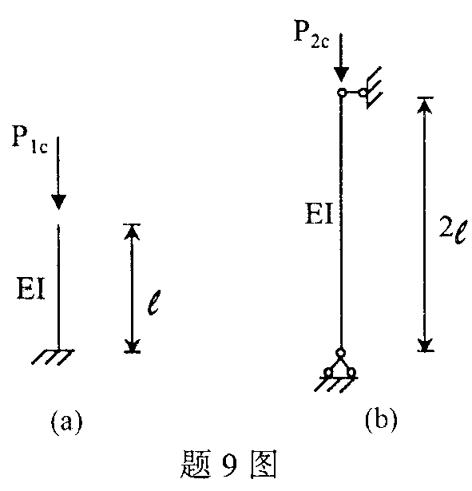
A.P_{1C}=P_{2C}

B.P_{1C}=2P_{2C}

C.P_{1C}=0.5P_{2C}

D.P_{1C}=1.5P_{2C}

10.设有理想弹塑性材料杆件截面的几个参数为：(a)截面形状，(b)截面几何尺寸，(c)材料屈服应力，(d)截面所在的位置。决定截面极限弯矩大小的因素是( )
A.(a)(b)(c) B.(a)(b)(d)
C.(a)(c)(d) D.(b)(c)(d)
二、填空题（每小题2分，共20分）
11.如图所示结构的计算简图及弯矩图，则AB杆跨中截面弯矩为________。
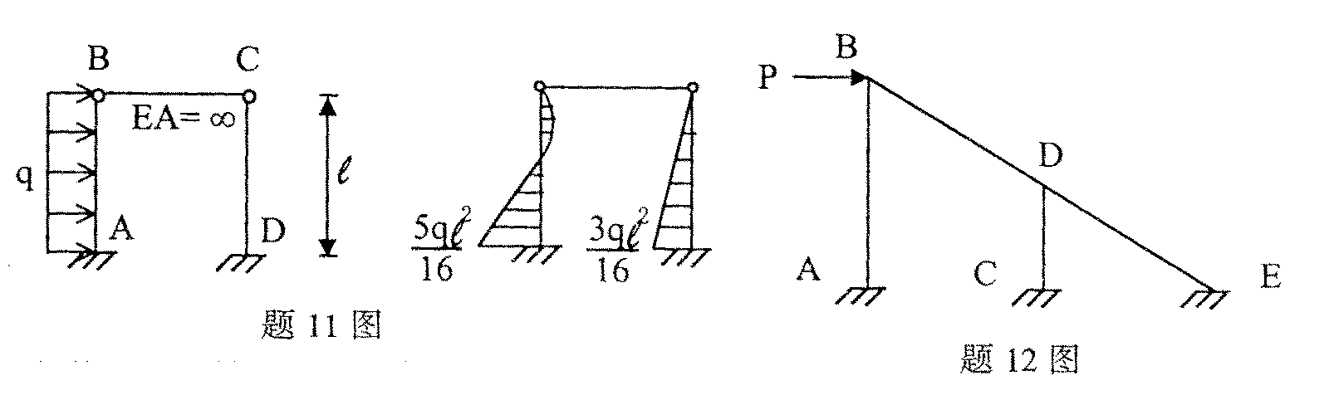

12.图示结构(不计轴向变形，各杆EI为常数)M_{AB}=________。
13.移动荷载的临界位置是指使结构某量值成为________时的荷载位置。
14.利用影响线计算各种移动荷载作用下结构最大内力的方法，要求该结构必须满足的条件是：________，也就是可以应用叠加原理。
15.已知单元在局部坐标系下的刚度矩阵为［k］^{e}，单元坐标转换矩阵为［T］，则单元在整体坐标系中的刚度矩阵［k］^{e}=________。
16.结构刚度矩阵中，元素K_{ij}的物理意义是当________的数值。
17.图示体系的动力自由度是________。(EI=常数)
18.图示二自由度体系，横梁刚度EI=∞，层间侧移刚度为K₁、K₂，其刚度矩阵［K］=________。
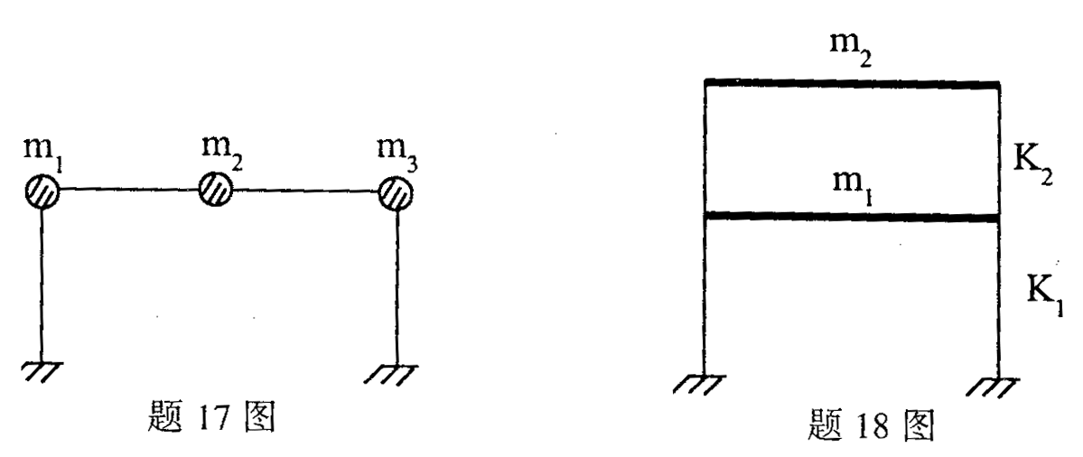

19.设一体系的总势能为Ⅱ，则该体系处于随遇平衡时的能量特征是________。
20.若一组荷载既是与结构的某一破坏机构相应的可破坏荷载，且根据平衡条件求出的相应内力处处满足________条件，则该荷载即是极限荷载。
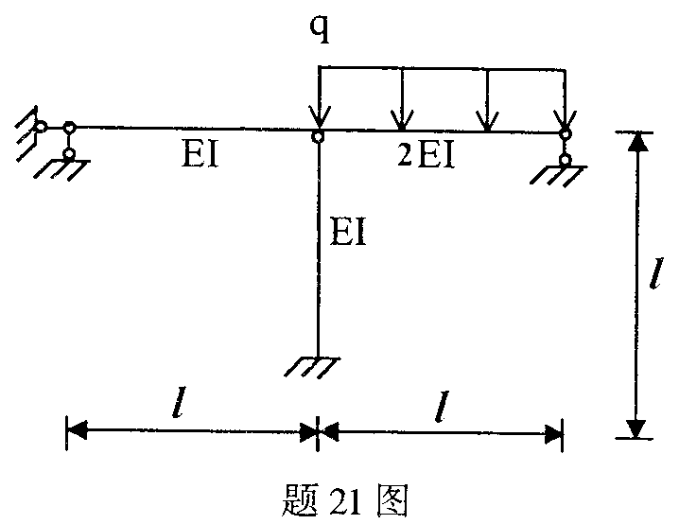
三、计算题(每小题6分，共30分)
21.用位移法计算图示结构，作弯矩图。

22.用机动法画出图示静定多跨梁的弯矩M_{A}、剪力Q_{A}及反力R_{B}的影响线。

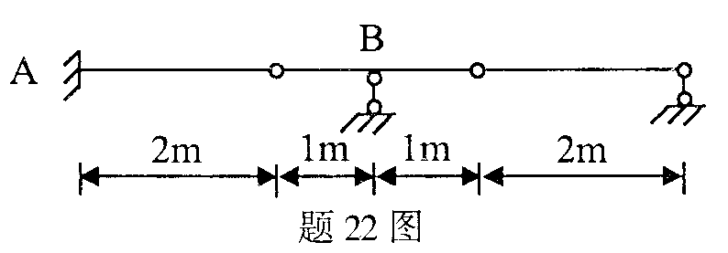

23.求图示结构①单元局部坐标下的杆端力。已知结点位移｛△｝=1×10⁻⁴
[0.485,-1.485,0,0.515］^{T}m,各杆EA=2×10⁵kN,P=10kN,l=2m。
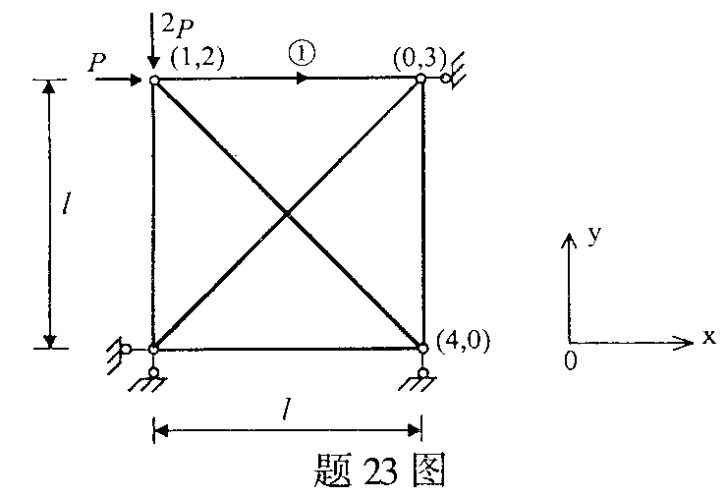

24.不计轴向变形，求图示刚架结构刚(劲)度矩阵中K₁₁和K₂₂两个主元素。EI=常数。
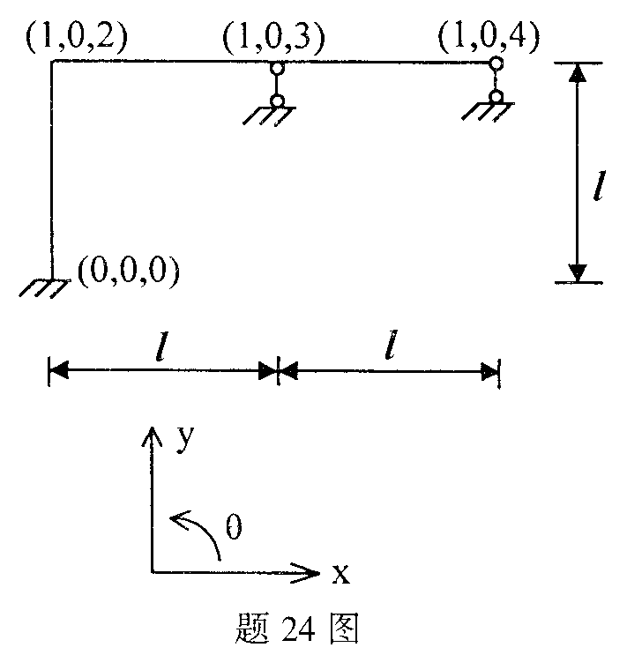

25.图示体系各柱质量不计，EI=常数，横梁EI₁=∞，简谐荷载频率θ=$\sqrt{\frac{\text{18}\text{EI}}{{\text{ml}}^{3}}}$，不计阻尼。求最大动力弯矩值。

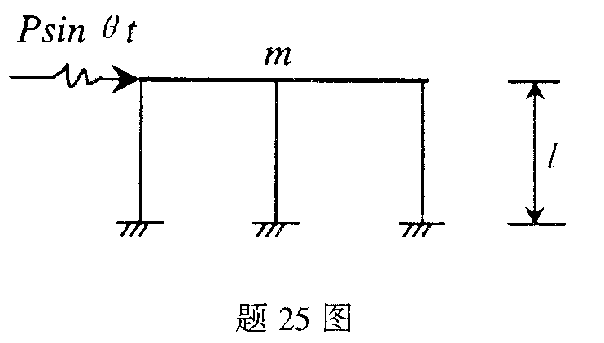

四、分析计算题(每小题10分，共30分)
26.用力法计算图示结构，作出弯矩图。EI=常数
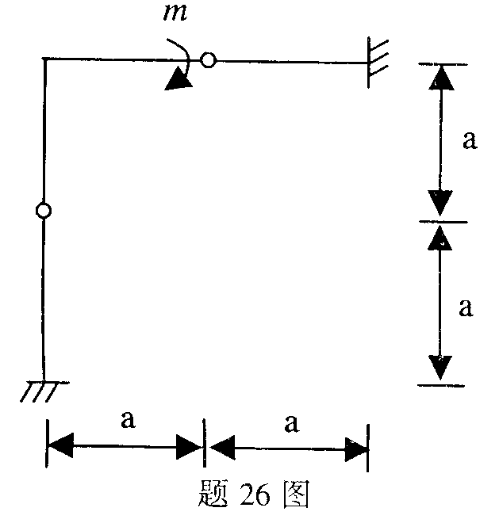

27.吊车荷载在简支梁AB、BC上移动，P₁=P₂=240kN,P₃=P₄=160kN,求支座反力R_{B}的最大值。

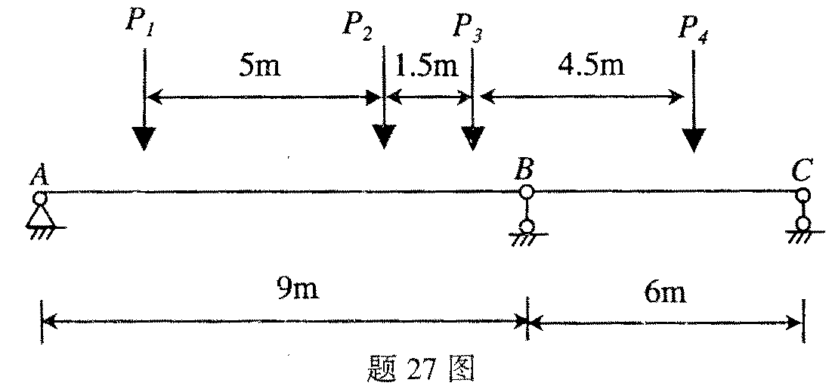

28.图示体系各杆EI=常数。求自振频率。
